**目次**

はじめに 2

先行研究 3

方法 4

１．調査方法の概要 4

２．調査内容 4

確かめる 5

１．調査票の回収率と回答者の属性 5

２．各質問項目の分析 5

裏付ける 12

まとめ 13

参考文献 14

グラフの目次 15

1. はじめに

　私たちの生活にはプラスチック製品が欠かせないものとなっている。丈夫、軽い、安価、加工しやすいなどの優れた特徴を持ち、食品や飲料などの容器包装、日用品や電化製品から医療の現場まで、あらゆる場面にプラスチック製品が使用されている。

　一方で使い捨てプラスチックは海洋汚染の一つの原因である。これらの製品が不要になったあとに、市街地や山、下水道などに捨てられたプラスチックごみも風や雨の力で川に運ばれ、いずれ海へと流れ出て、海底に沈んだり、海洋中に漂流したり、海岸に漂着したりする。海を漂流する間に、紫外線や熱で劣化して、マイクロプラスチックと呼ばれる小さな破片になる。そのうち94％は海底に堆積し、1%が海面を漂い、5%が海辺に流れついている。海には、現在5兆個ものプラスチック片が存在し、これは地球を400周以上できる量である。その中でベトナムは毎年海に0.28トンから0.73トンのプラスチック量を排出される、海に排出量世界第４位で、全体の約６％を占めている(2022天然資源環境省の統計）

　本研究では、貿易大学日本語ビジネス部の第59期の大学生を対象に海洋プラスチック汚染問題に対する意識、脱使い捨てプラスチックに対する意識や行動などについて考察を行い、使い捨てプラスチック問題に関してどのように意識醸成していけばよいかを考える。

1. 先行研究

近年、市民はプラスチックによる汚染の問題について関心を持つようになっている。髙橋若菜の研究によると市民の関心はゴミ削減とって重要であってゴミ削減に直接大きなえいきょうを与える。ほぼの消費者は環境に優しい物を求めている。また、２０１９年群馬大学 Hiromi NISHIZONOが発表した論文によると大学生の大半は環境問題に関心を持ち、環境に配慮した生活を意識していることが分かった。しかし海洋プラスチック汚染の状況から見るとプラスチックごみの状況を知る者は少なく、 使い捨てプラスチック製品に対する削減の取り組みは十分ではないと結論づけられている。使い捨てプラスチックによる海洋汚染率がきわめて高い国であるベトナムの大学生はどのように関心を持つか、プラスチックごみの状況を把握している者の確率はどのぐらいか、またじっさいに使い捨てプラスチックを削減するため、どのようなことをしたかについてはまたかいめいされていないので、 本研究ではその点について貿易大学日本語ビジネス部の第59期の大学生を対象にして検討する。

1. 方法

１．調査方法の概要

　本調査の研究方法は量的調査を選択した。本調査の課題は対応がどのような環境問題について関心をもつかのか、また使い捨てプラスチックの使用頻度リサイクル率について考察する。今研究では、アンケート調査の研究方法を使用する。他にアンケート調査結果取ってから、3人の回答についてインタビューを行った。

調査方法：インターネットでアンケート調査を実施した。第59期の学生の日本語学部のグループに15の設問で構成されているアンケート調査票を送った。

調査時期：2023年05月06日〜8日。

調査言語：ベトナム語。

調査対象者：貿易大学の日本語学部の学生。

調査手段：GoogleFormの回答分析を用いた。

２．調査内容

　質問項目は次の A ～ Ｄの4区分、計12項目である。

（A）環境問題への関心と使い捨てプラスチックの使い意識：３ 項目

（Ｂ）ゴミ分類の意識と情報把握：２項目

（Ｃ）使い捨てプラスチック製品の使用頻度とリサイクル率：５項目

（Ｄ）プラスチックと環境に優しい支払い意欲：２項目

1. 確かめる

１．調査票の回収率と回答者の属性

　貿易大学日本語ビジネス部の第59期に在学生を対象に、2023 年 5 月下旬に調査を行った。調査票の配布数35部、 回収数35部で、回収率 100％であった。有効回答部（有効回答率 100％）について集計分析した。

回答者の属性を、表 1と表２に示す。

表３.１　回答者の学年と性別 （人）

|  |  |  |
| --- | --- | --- |
|  | 第59期 | 第58期 |
| 女性 | ２８ | 1 |
| 男性 | 6 | 0 |

表３.２　回答者の学部と性別 （人）

|  |  |  |
| --- | --- | --- |
|  | 日本語ビジネス部 | ほか |
| 女性 | ２９ | ０ |
| 男性 | ５ | １ |

２．各質問項目の分析

（A）環境問題への関心と使い捨てプラスチックの使い意識

　ここでは、複数の環境問題を出して大学生はどんのような問題について関心を持つか考察するために選ばせた。その質問（A１）の結果を図２.１に示す。

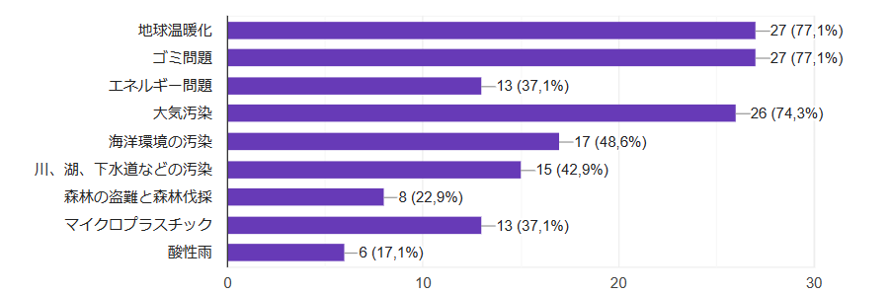

図３.１　関心のある環境問題

　地球温暖化（27人）への関心極めて高の一つの原因は貿易大学日本語ビジネス部の第59期の大学生達はこの問題について日本文化の学問で習ったことである。ほかにエネルギー問題（13人）も日本文化学問で習ったがエコカーなどについて調べて上、この問題はまた大学生にとって若干遠いため関心度が多くないと考えられる。ほかにゴミ問題（27人）や大気汚染（26人）、川、湖、下水道（15人）などの汚染 の関心度も高いのはハノイ市で住んでいる学生はこのことを実験したであろう。イクロプラスチックは目に見えない問題である、しかし関心度はそれほど低くなかった、原因は独立した大学生は健康についても関心始めたであろう。一方で酸性雨や森林の盗難と森林伐採の問題はハノイ市で滅多にない問題であるそのため関心度も高くない。

　これらから、学生の環境問題への関心は、周りの問題に集めるか、学生自身が興味を持つ問題についてである。現代の環境問題に対処するためには十分に高いとは言えないでしょう。

　次はゴミ問題、使い捨てプラスチック中心し、学生はこの問題についてどんのような影響与えるか、使い捨てプラスチック使う時コードやプラスチックのラベルに注意するかをみるために、次の2つの質問を設定した。

設問

　A２：使い捨てプラスチックの使用は影響を与えると思いますか

　A３：使い捨てプラスチックを使用する場合、コードやプラスチックのラベ ルに注意しますか?

　　（A２）の結果は図３.２に示す。

（人）n=35

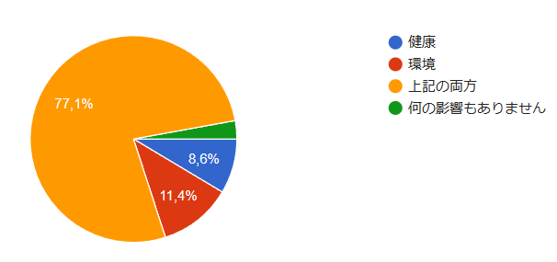

図３.２　使い捨てプラスチックの影響

　図３.２に示したようにほぼの学生は使い捨てプラスチックは環境も健康も影響していると思われる（27人）。しかし、影響ない（1人）や環境だけ（４人）と健康だけ（3人）の答えもあった。この結果から分かるように、ほぼの学生はすでに使い捨てプラスチック害について正しい認識を持っている。

　環境に影響がないと回答した学生に直接インタビュー行い結果、プラスチックが分解されるには長い時間が必要ため、現在の環境には影響がないと思われている。この考え方は不覚である。

　健康に影響がないと回答した学生に直接インタビュー行い結果、使い捨てプラスチックのゴミは環境に捨てられるだけで、人には特に害がないと思われている。環境だけ（４人）の中にマイクロプラスチックについて分かる者は一人。

　これらから、学生の使い捨てプラスチック害について把握がまた足りないことが分かる。

　次に、「使い捨てプラスチックを使用する場合、コードやプラスチックのラベルに注意しますか?」の質問に対し複数回答で得た結果を図３.３に示す。

（人）n=35

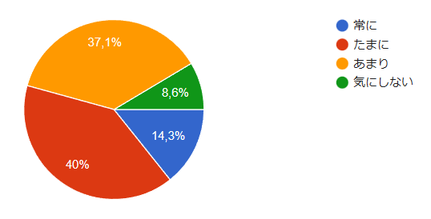 　　　　　図３.３　コードやプラスチックのラベルに注意度

　「常に」５人、「たまに」14人、「あまり気にしない」13人、「気にしない」3人。普段、日常生活にいくつの使い捨てプラスチックも使って、気づかないことは普通だと思われるが、コードやプラスチックのラベルに注意しないとリサイクルする時に影響がある。したがってリサイクル率も引き下げられ高いとは言えないだろう。このことについては後項に検討する。

　これらから、学生の環境問題について関心はあるが、使い捨てプラスチックに付いての知識はまた不足である。

（Ｂ）ゴミ分類の意識と情報把握

　ここでは日々の生活の中で、学生はゴミ分別するか、ゴミ分別についての知識があるのかをみるため、次の２つの質問を設定した。

設問

　Ｂ１：ゴミは何種類に分類されますか?

　Ｂ２：どのくらいの頻度でゴミを分別しますか？

　先進国特に日本ではゴミ分別は常識である。子供には学校で学ばせて家庭でもゴミを分別している。しかし、ベトナムではまだゴミを全部まとめて捨てる習慣である。現在のベトナムの子供はゴミ分別についてもまなばせたが、家での主婦は前世代で、ゴミを一緒に捨てるので意味がないではないだろうか。B1の結果を図３.４に示す。

（人）n=35

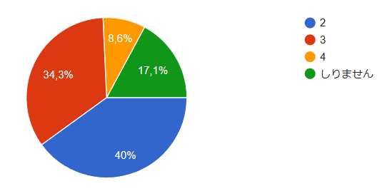  
図３.４　ゴミ分別の種類

　正しい答え「3種類」を選んだ学生はたった34％(12人)である。こ他に「2種類」14人、「4種類」は3人、「知りません」は6人である。直接インタビューに通じて「4種類」選んだ学生はベトナムでも日本と同じゴミ分別と思われているからである。この結果からするとゴミ分別についての知識把握率はまた低い、これの原因は教育と育て環境のせいであると思われる。

　　（B2）の結果は図３.5に示す。

（人）n=35

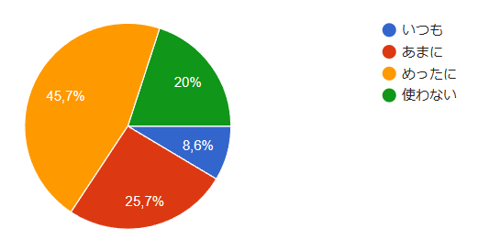 　　　　図３.５ ゴミ分別の頻度

　　図３.５からわかるように「いつも」ゴミ分別する率は極めて低いである（３人で8,6%）。　「めったに」１６人と「しない」７人はほぼの半分以上示している。使い捨てプラスチック問題を解決するにはゴミ分別は重要課題である。この率では現代の問題に対処するためには十分に高いとは言えないでしょう。

　（Ｃ）使い捨てプラスチック製品の使用頻度とリサイクル率

ここでは、学生がよく使う使い捨てプラスチック製品は何か、その製品のリサイクル率はどのぐらいかをみるため、まずよく使う製品を選ばせる、引き続き、よく環境に廃棄される製品の使い率を内容として３項目質問を設定した。最後よくリサイクルする製品を選ばせる。

設問

　Ｃ１：あなたがよく使う使い捨てプラスチック製品は何ですか?

　Ｃ２：ペットボトルをどれくらいの頻度で使いますか？

　Ｃ３：食生活に使い捨てプラスチック製品をどのくらいの頻度で使用しますか?（プラスチックの箱、プラスチックのスプーン、プラスチックのカップ、ストロー）

　Ｃ４：あなたは毎日何袋のビニール袋を使いますか？

　Ｃ５：あなたが普段再利用する使い捨てプラスチック製品はどれですか

　（Ｃ１）の結果は図３.６に示す。

（人）n=35

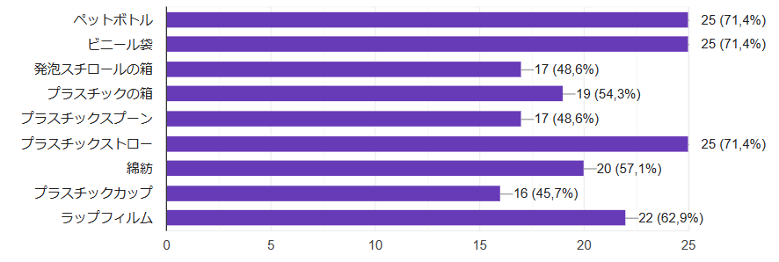図３.６ よく使う使い捨てプラスチック

図３.６に示したように「ペットボトル」２５人、「ビニール袋」２５人、「プラスチックストロー」２５人が一番使われている。ラスチックストローがよく使われているのに一緒に「プラスチックカップ」は１６人だけ、これは学生がよく自分のペットボトルを持って行くからでしょう。「ビニール袋」の便利さは不定できないであろう、しかしプラスチックカップと同じ代わりの物がないとは言えないが布バッグは不便ことがあり、紙バッグは防水できない、価格もかなり高いである。そのためビニール袋の使う率が高いわけである。

　（Ｄ）プラスチックと環境に優しい支払い意欲

ここでは使い捨てプラスチックの削減の対策として使い捨てプラスチック製品をやめ、紙などの代替製品に切り替えることを想定して、学生消費者がどのような価格を受け入れるのかをみるため次の２の質問項目を設定した。

設問

　Ｄ（１）：使い捨てプラスチック製品にいくら払いますか?

　Ｄ（２）：環境に優しい製品にいくら払いますか?

（Ｄ１）の結果は図３.７に示す。

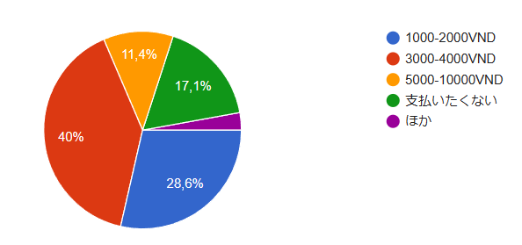  
図３.７　使い捨てプラスチック製品に支払い能力

図３.７からわかるように [１０００－２０００ＶＮＤ」１０人、 [３０００－５０００ＶＮＤ」１４人、 [５０００－１００００ＶＮＤ」４人、 [支払いたくない」６人、 [ほか」１人。使い捨てプラスチック製品に支払い能力は高いとはいえないが、使い捨てプラスチック製品は元々安いと便利が特徴である。この価格と性能を考えば消費者はまた使い捨てプラスチック製品を選ぶでしょう。

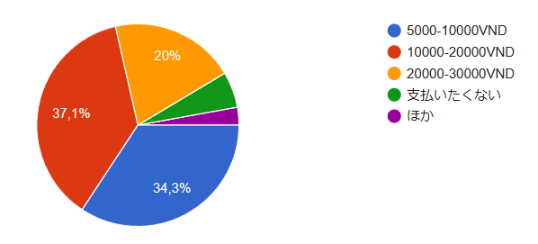

図３.８　環境に優しい製品に払い能力

[５０００－１００００ＶＮＤ」１２人、 [１００００－２００００ＶＮＤ」１３人、 [２００００－３００００ＶＮＤ」７人、 [支払いたくない」２人、 [ほか」１人。「支払いたくない」全は男である。ほかに払い能力はかなり高いため環境に優しい製品は脱使い捨てプラスチックに見込みがあると期待する。

1. 裏付ける

　安価かつ軽量で扱いやすいプラスチックは、使い捨て用途にも幅広く利用され、大量に消費、廃棄され環境中に広がっている。一方でプラスチックは分 解しにくく、細かく砕けるが消滅することはなく、南極海にまで存在が報告されている（ 高田秀重他，海洋と生物，2014 ）。さらに海岸砂との摩擦など物理的刺激や紫 外線による劣化が加わって、微細化していきマイクロプラスチックとなり小魚などが誤食する。この際、プラスチックの添加物や海水から吸着した残留性有機汚染物質が、生態系に移行する可能性があり、実際に、魚介類や水鳥などの体内から、有害物質が見つかっている。マイクロプラスチックの食物連鎖による人体への影響も懸念されており、プラスチックの排出規制、使用規制を考えなければならない時期に来たであろう。

このような状況において、ヨーロッパ連合 EU では 2019 年 5 月 21 日に、使い捨てプラスチック製品の流通を 2021 年までに禁止する法案（「特定プラスチック製品の環境負荷低減に関わる指令」）を採択した。これによって EU 各国では皿・カトラリー（フォーク・ナイフ・スプーン・はしなど）・ストロー・マドラー・カップ・発泡スチロール製食料料用容器などの使い捨てプラスチック製品の流通が禁止され、代替品にすることが義務付けられる。

　ベトナムではこのような国レベルの動きはみられないが飲物を扱う企業が脱プラスチック化を推進する上リサイクル可材料使ってる。他にゴミ分別や環境保護活動も初等教育プログラムに含まれている。若いスタートアップも竹ストローやバガスなどを開発している。本研究の結果からは、現時点で使い捨てプラスチックは解決できる問題とは言えないが、意識を高めていく上で脱使い捨てプラスチックは徐々に可能であろう。

　Ｄ１とＤ２からの結果によって環境に優しい物の支払い力が高い上使い捨てプラスチック支払い意欲が低いため使い捨てプラスチックに税を付け、使い捨てプラスチック使う頻度を下がるのが可能である。

　以上のことから消費者は、普段から環境配慮行動の実践に加え、ゴミ分別やリサイクル習慣を磨き、常に当事者意識をもって取り組む姿勢を持つことが重要であろう。

1. まとめ

　本研究では、貿易大学日本語ビジネス部の第５９期 大学生を対象に使い捨てプラスチッ クに関するアンケート調査を行い、大学生の意識の 実態把握と、消費者としての支払い能力への検討を 行った。

　それらの結果から大学生の大半は環境問題に関心を持ち、周りの環境に意識している一方で、使い捨てプラス チック製品に対する削減の取り組みは十分ではないと分かった。ゴミ分別率は極めて低く、ゴミ分別の知識把握も足りないためリサイクル率も低いである。現調の汚染状態しっているものの、周りの人に真似し、環境守る意識はまた低い。今後の大学生意識の醸成が重要であることが示唆された。

　本研究は現在の大学の使い捨てプラスチックの使い意識について調査し、実状の状況は環境にとって緊急事態である。今後この状態保てば地球温暖化に繋がって環境も健康も酷くなるだろう。それまで人々の小さな行動は大きな影響がある。ゴミ分別、使い捨てプラス チックの使いを減らし、それをもとに自分との関りを考え、常に当事 者意識をもって取り組む姿勢を持つことが重要であろう。

　本研究で消費者性別は使い捨てプラスチックの使い意識にどのような影響を与えるかまた明らかにしていない。女性と男性は感情的に環境への関心度も違うため消費者としての行動も違うであろう。

1. 参考文献

１．髙橋若菜：使い捨てプラスチック削減を提起する市民社会の影響（2019）

２．ひろみひしぞの：食生活に用いる使い捨てプラスチックについての大学生の意識（2019）

３．瀬口亮子：使い捨てカップ・食器等の使用削減のためのしくみづくりの新動向（2019）

４．高田秀重：マイクロプラスチック汚染の現状，国際動向および対策（2018）

５．山川 肇：プラスチックの時代からの脱却を（2021）

1. グラフの目次

表３.１　回答者の学年と性別 （人） 6

表３.２　回答者の学部と性別 （人） 6

図３.１　関心のある環境問題 6

図３.２　使い捨てプラスチックの影響 7

図３.３　コードやプラスチックのラベルに注意度 8

図３.４　ゴミ分別の種類 9

図３.５ ゴミ分別の頻度 10

図３.６ よく使う使い捨てプラスチック 11

図３.７　使い捨てプラスチック製品に支払い能力 12

図３.８　環境に優しい製品に払い能力 12